中 国 科 学 技 术 大 学
--2020-2021学年第二学期数据库课堂练习
装订线 答题时不要超过此线
- 回答下列问题
- E-R模型的组成包括哪些元素?
实体，属性和实体之间的联系
- 关系模型中实体完整性、参照完整性和用户定义完整性三类约束分别指什么?
实体完整性：若属性A是基本关系R的主属性，则A不能取空值。
参照完整性：若属性F是基本关系R的外码，它与基本关系S的主码Ks相对应，则对于R的每个元组，在F上的值必须为下面二值之一：取空值或等于S中某元组的主码值
用户自定义完整性：针对某一具体关系数据库的约束条件。反映某一具体应用所涉及的数据必须满足的语义要求。
- 图示数据库系统的三级模式结构，说明模式、外模式和内模式的概念。
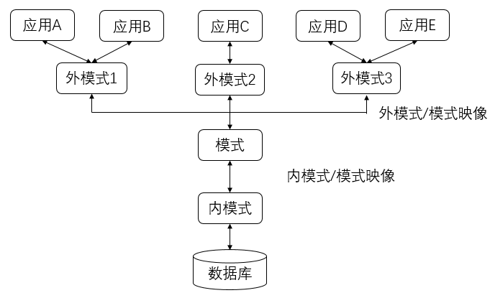
模式：也称为逻辑模式，是数据库中全体数据的逻辑结构和特征的描述，是所有用户的公共数据视图

外模式：也称为字模式或用户模式，它是数据库用户能够看见和使用的局部数据的逻辑结构和特征的描述，是数据库用户的数据视图，是与某一用户有关的数据的逻辑表示

内模式：也称为存储模式，一个数据库只有一个内模式。它是数据物理结构和存储方式的描述，是数据在数据库内部的组织方式。

- 图示数据库管理系统的层次结构,并说明每一层的功能。
根据处理对象的不同，数据库管理系统的层次结构由高级到低级依次为应用层、语言翻译处理层、数据存取层、数据存储层、操作系统。
(1)应用层
应用层是DBMS与终端用户和应用程序的界面层，处理的对象是各种各样的数据库应用。
(2)语言翻译处理层
语言翻译处理层是对数据库语言的各类语句进行语法分析、视图转换、授权检查、完整性检查等。
(3)数据存取层
数据存取层处理的对象是单个元组，它将上层的集合操作转换为单据记录操作。
(4)数据存储层
数据存储层处理的对象是数据页和系统缓冲区。
(5)操作系统
随着新型数据库管理系统的推进，我们将可以预期数据库管理系统的性能会更加的完善，应用领域也将进一步的拓宽.
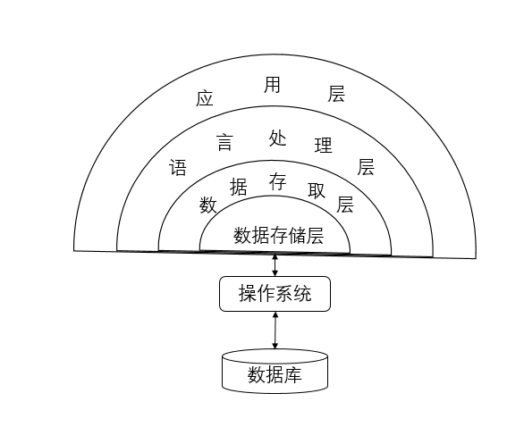

- 选择正确的答案填到括号中
1. 下列关于数据库基本概念的叙述中，哪一条是错误的？（C）
A、“数据库”可理解为是在计算机存储设备中按一定格式存放数据的仓库
B、数据库是按一定结构组织并可以长期存储在计算机内的、在逻辑上保持一致的、可共享的大量相关联数据的集合
C、数据库中的数据一般都具有较大的冗余度
D、数据库中的数据是按一定的数据模型组织在一起的
2. 数据库用户有各种类型，他们具有的技术和知识层次各不相同，使用数据库的目的也不尽相同。因此，为了便于他们的使用，DBMS应该提供各种不同类型的（ D ）
- 数据结构 B、关系模型 C、对象结构 D、用户界面
3. 下列关于数据模型的叙述中，哪一条是错误的？ (B)
A、数据模型是用来描述、组织和处理现实世界中数据的工具
B、数据模型主要用于定义数据库的静态特征，但不便于描述数据间的动态行为
C、数据模型需要能比较真实地模拟现实世界
D、数据模型是数据库系统的核心和基础
4. 如果一门课程只能由一位教师讲授，而一位教师可以讲授若干门课程，则课程与教师这两个实体型之间的联系是（ D ）
A、一对一 B、多对多 C、一对多 D、多对一
5. 下列关于概念模型的叙述中，哪一条是错误的？(C)
- 概念模型是现实世界到信息世界的抽象
B、概念模型是从用户观点对数据和信息的建模
C、概念模型具有较强的语法表达能力，却无法描述语义信息
D、实体-联系模型是最常用的概念模型

三、 设教学数据库Education有三个关系：
学生关系S（SNO，SNAME，AGE，SEX，SDEPT）；学习关系SC（SNO，CNO，GRADE）；课程关系C（CNO，CNAME，CDEPT，TNAME）
查询问题：
- 检索计算机系的全体学生的学号，姓名和性别；
SELECT SNO,SNAME,SEX
FROM S
WHERE SDEPT=’CS’
- 检索学习课程号为C2的学生学号与姓名；
SELECT S.SNO,SNAME
FROM S, SC
WHERE S.SNO=SC.SNO AND SC.CNO=’C2’;
- 检索选修课程名为“DS”的学生学号与姓名；
SELECT SNO,SNAME
FROM S,SC,C
WHERE S.SNO=SC.SNO AND SC.CNO=C.CNO AND C.CNAME=’DS’;
- 检索选修课程号为C2或C4的学生学号；
SELECT DISTINCT S.SNO
FROM S,SC
WHERE S.SNO=SC.SNO AND SC.CNO IN (C2,C4);
- 检索至少选修课程号为C2和C4的学生学号；
SELECT DISTINCT S.SNO
FROM S,SC
WHERE S.SNO=SC.SNO AND S.CNO IN (C2,C4)
GROUP BY S.SNO
HAVING COUNT(*)=2

- 检索不学C2课的学生姓名和年龄；
SELECT SNAME,AGE
FROM S
WHERE NOT EXISTS
(
SELECT *
FROM SC
WHERE SNO=S.SNO AND SC.CNO=C2
)
- 检索学习全部课程的学生姓名；
SELECT SNAME
FROM S
WHERE NOT EXITS
(
SELECT *
FROM C
WHERE NOT EXITS
(
SELECT *
FROM SC
WHERE SC. SNO=S.SNO AND C.CNO=SC.CNO
)
);

- 查询所学课程包含学生S3所学课程的学生学号。
SELECT S.SNO
FROM S
WHERE NOT EXITS
(
(SELECT *
FROM SC X
WHERE X.SNO=S3 AND NOT EXITS
(
SELECT *
FROM SC Y
WHERE Y.SNO=S.SNO AND Y.CNO=X.CNO
)
)
四、给定下面的三个基本表： 图书（book）、读者（reader） 和借阅（borrow）
Book(book_id, name, author, price)，Reader(reader_id, name, age, telephone),Borrow(book_id, reader_id, borrow_date, return_date)
其中：加下划线字段是主键，还期(return_date)为空表示该书未还。 请用 SQL 语句完成下列查询:
- 查询读者“Andy”借阅未还的图书的图书号和图书名
SELECT book_id,Book.name
FROM Reader,Book,Borrow
WHERE Reader.reader_id=Borrow.reader_id AND Book.book_id=Borrow.book_id AND
Reader.name=’Andy’ AND Borrow.return_data IS NULL
- 查询书名中包括“SQL” 的图书号和图书名；
SELECT book_id, name
FROM Book
WHERE name LIKE ‘%SQL%’
- 查询没有借阅过“Ullman”所写的任何书的读者号和姓名
SELECT reader_id,name
FROM Reader
WHERE NOT EXITS
(
SELECT *
FROM Borrow,Book
WHERE Book.author=’Ullman’AND Book.book_id=Borrow.book_id AND Borrow.reader_id=Reader.reader_id
)
- 检索借阅人数超过 500 的图书名、 作者以及该图书的借阅人数（同一个读者借阅多次只统计一次），要求最终结果按借阅人数降序排列；
SELECT Book.name,Book.author,COUNT(DISTINCT reader_id) num
FROM Book,Borrow
WHERE Book.book_id=Borrow.book_id
GROUP BY Book.book_id
HAVING COUNT(*)>=500
ORDER BY num DESC
- 创建一个视图，该视图包含所有未借阅图书的读者号和姓名
CREATE VIEW V(reader_id,name)
AS
SELECT Reader.reader_id, Reader.name
FROM Reader
WHERE NOT EXITS(SELECT * FROM Borrow
WHERE Borrow.reader_id=Reader.reader_id)
五、已知有关系模式R（A，B，C，D，E），R上的一个函数依赖集F={A-﹥BC，B-﹥CE，
A-﹥B，AB-﹥C，AC-﹥DE}。
- 求R上F的一个最小函数依赖集（要求写出求解过程）。
A->BC > > A->B, A->C
B->CE >> B->C, B->E >> A->B, B->C B->E
因为A->C，A->B 所以 AB->C
AC->DE >> AC->D,AC->E
又因为A->C 所以 A->D
最小函数依赖集为{A->B, B->C, B->E, A->D}

- 求R的候选码，并给出证明。
R的候选码为A
有最小函数依赖集可知
A->A
A->B
因为B->C >> A->C
A->D
因为B->E >> A->E

六、现有如下关系模式：R（A,B，C，D，E，F，G），R上的一个函数依赖集F={AB-﹥E，
A-﹥B，B-﹥C，C-﹥D}
- 该关系满足第几范式？为什么？
该关系属于1NF，易知R的码为{A，F，G}，因为A->B,即B部分依赖于候选码。所以R属于第一范式。
- 如果将关系模式R分解为：R1(A,B,E),R2(B,C,D),R3(A,F,G),该数据库模式最高满足第几范式？
在R2中候选码为B，因为B->C，C->D,存在传递函数依赖关系，所以最高为2NF

- 请将关系模式R无损连接并且保持函数依赖地分解到3NF，要求给出具体步骤。
分解如下：
R1(A,B,E)R2(C,D)R3(A,G,F)

